
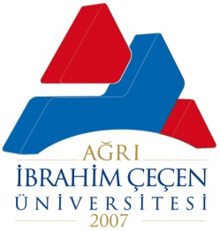 | T.C  AĞRI İBRAHİM ÇEÇEN ÜNİVERSİTESİ  İKTİSADİ VE İDARİ BİLİMLER FAKÜLTESİ

GİDEN EVRAK İŞ AKIŞ ŞEMASI

İlgili Birimlerce Evrak ve eklerinin hazırlanması (EBYS)

Kontrol-Paraf-Sevk
(Birim Personeli)

Kontrol-Paraf-Sevk
(Bölüm Başkanı/Dekan Yrd)

Kontrol-Paraf-Sevk
(Fakülte Sekreteri)

ONAY
(Elektronik Posta ile imzalanmak suretiyle kurum içi ve kurum dışı gönderim)
Dekan

İlgili Birimler
EBYS Kayıt ve Dosyalama

